

Деньги любят счет

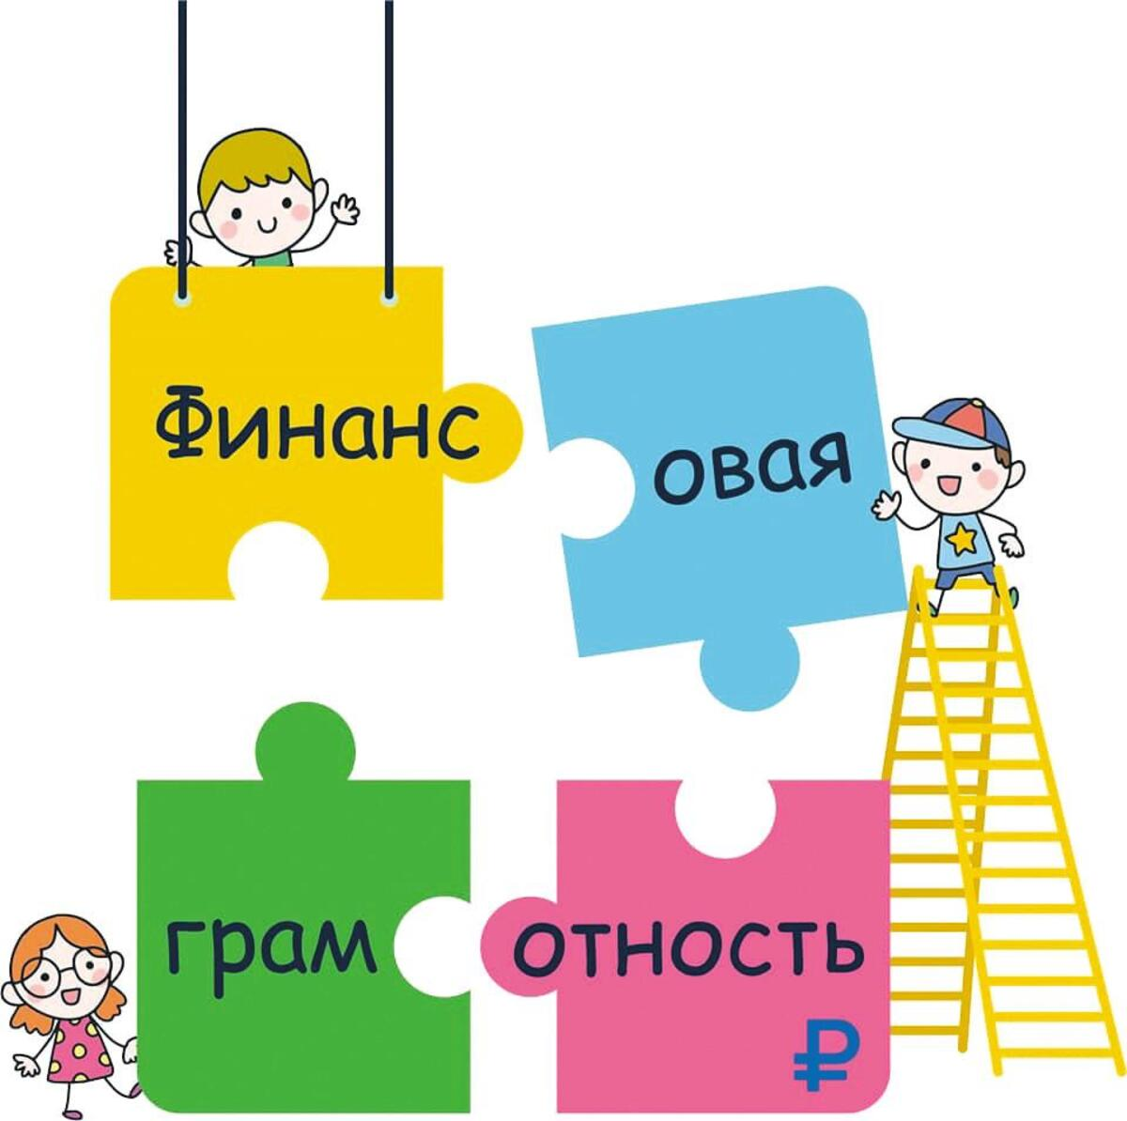

Муниципальное бюджетное учреждение дополнительного образования
«Дворец творчества детей и молодёжи имени Добробабиной А.П.
города Белово»

Деньги любят счет

Методическая разработка

Белово, 2026 год

Наш адрес:

652642, г.Белово, пгт Бачатский
Кемеровская область,
ул. 50 лет Октября, 23 а
тел.: 8 (384 52) 2-29-96
e-mail: dtdm_belovo@mail.ru

Составители: Андреева Н.Н., Ветрова В.В., педагоги дополнительного образования

Рецензент: Костяева Н.А. методист МБУДО ДТДиМ, почетный работник общего образования

М 54 Деньги любят счет [Текст]: методическая разработка/ составители Андреева Н. Н., Ветрова В.В., – Белово: МБУДО ДТДиМ, 2026. - 14 с.

Методическая разработка «Деньги любят счёт» представляет собой сценарий комплексного занятия по финансовой грамотности для учащихся 8-10 лет, разработанный с использованием игр различного формата, что будет способствовать поддержанию интереса учащихся и закреплению изучаемого материала.
Сборник может быть полезен педагогам дополнительного образования, педагогам образовательных учреждений, методистам, работающим над повышением финансовой грамотности учащихся.
Содержание

 | Пояснительная записка........................................................  - Сценарий занятия «Деньги любят счет».........................  - Интернет-источники………………………………………  - Приложения………………………………………………... | 4  5  11  12

Пояснительная записка

Проблема разработки масштабной программы финансового образования в современном обществе является одной из наиболее актуальных. Дети и подростки находятся в наибольшей зоне риска в отношении вопросов финансовой безопасности, так как родители в большинстве случаев не могут обучить их основам финансовой грамотности из-за отсутствия достаточного уровня знаний в этой области.
Обучение финансовой грамотности с раннего возраста позволяет ребенку сформировать положительные финансовые привычки, которые будут способствовать его успешной адаптации во взрослой жизни. Познавая основы финансовой грамотности, ребенок учится управлять своими финансами, планировать бюджет, зарабатывать, экономить и осуществлять разумные расходы. Он лучше понимает родителей, разрешающих или запрещающих ту или иную покупку в магазине, бережнее относится к вещам и игрушкам.
Формирование полезных привычек в сфере финансов, начиная с младшего школьного возраста, помогает избежать многих ошибок по мере взросления и приобретения финансовой самостоятельности, а также закладывает основу финансовой безопасности и благополучия на протяжении жизни.
Образовательные организации, к которым относятся и учреждения дополнительного образования, должны помогать учащимся адаптироваться к активной жизни в условиях рынка, к новым экономическим отношениям. Занятия помогут детям и подросткам избежать многих опасностей и ошибок в финансовой сфере, вовремя научиться обращению с деньгами, определить цели и приоритеты, сделать правильный выбор и изучить стратегии, позволяющие реализовать личные финансовые планы.
Методическая разработка «Деньги любят счёт» представляет собой сценарий комплексного занятия по финансовой грамотности для учащихся 8–10 лет, разработанный с использованием игр различного формата, что будет способствовать поддержанию интереса учащихся и закреплению изучаемого материала.
Сборник может быть полезен педагогам дополнительного образования, педагогам образовательных учреждений, методистам, работающим над повышением финансовой грамотности учащихся.

Занятие по финансовой грамотности

Тема занятия: Деньги любят счёт
Цель: Развитие финансовой грамотности учащихся через игровую деятельность
Задачи:
- создать условия для формирования элементарных экономических знаний у детей;
- формировать правильное отношение к деньгам, как к предмету жизненной необходимости;
- рассмотреть основные способы рационального расходования личных денежных средств;
- закрепить у учащихся навыки работы в группах.
Участники: учащиеся 8–10 лет
Время проведения: 45 мин
Оборудование: ноутбук, телевизор
Материалы: 2 кошелька, карточки со словами, 2 конверта, описание семей с таблицей расходов и доходов, мяч, бумага, ручки.

Ход занятия:
- Организационный момент
Добрый день. Мне приятно видеть ваши заинтересованные глаза и добрые улыбки. Надеюсь, что сегодняшнее занятие принесет вам много интересного и увлекательного. Тему нашего занятия нам поможет определить сценка. Кто готов в ней поучаствовать? (Двум девочкам раздаются листочки с текстом, читают по очереди).
Я введу вас в наше театральное представление. Встречаются две подружки на перемене.
Соня: - Смотри, Настя, сколько у меня денег! Я уже 2 пирожка купила и Кате одолжила 100 рублей. А еще мне мама с папой обещали купить новый айфон. Здорово, да!
Настя: - А мне родители дают денег только на один пирожок, но я не голодна. Я утром дома ем и в школе завтракаю. «Сейчас у нас трудно с семейным бюджетом», —так говорят мои родители.
Соня: - А что такое семейный бюджет?
Настя: - Не знаю. [4]
Тема нашего занятия: «Деньги любят счет» (Слайд 1) https://cloud.mail.ru/public/LK9D/8YyQnkNLt
Кто догадался, о чём мы сегодня будем говорить? (ответ детей) (Слайд 2) Правильно. О семейном бюджете.
А ещё какой бюджет вы уже знаете? (ответ детей) Государственный (слайд 3) [4]
- Основная часть
(Педагог делит детей на 2 группы) А теперь давайте представим, что каждая группа – это семья. Придумайте фамилию и распределите роли в каждой семье. Глава семьи сообщит выбранную фамилию и представит ее членов.
Вам предстоит работа в группах. Давайте вспомним правила работы в группе.
«Правила работы в группе» (слайд 4)
Слушай, что говорят другие.
Делай выводы об услышанном, задавай вопросы.
Говори спокойно ясно, только по делу.
Анализируй свою деятельность, вовремя корректируй недостатки.
Помогай товарищам, если они об этом просят.
Точно выполняй возложенную на тебя роль. [4]
Из чего же складывается доход семьи?
Игра «Кошелек». Работа в группах
Каждой семье необходимо выбрать карточки и положить в кошелек все, что может быть доходами семьи.
Карточки: зарплата, пенсия, стипендия, пособия, клад, наследство, игрушки, интернет, квартплата, транспорт, выигрыш.
Давайте проверим правильность выполненной работы каждой «семьи» (Слайд 5)
А кто в вашей семье в кошелек кладет зарплату? Кто в вашей семье получает пенсию? Кто в семье может получать стипендию? В чьей семье кошелек пополняют пособия, и какие они бывают? (ответ детей, пояснение педагога: пособия по безработице, материнский капитал, пособие по беременности и родам, ежемесячное пособие по уходу за ребенком, семьям с низким доходом, единовременное по рождению ребенка, пособие по временной нетрудоспособности)
Есть доходы незапланированные. Это клад, выигрыш в лотерею, наследство. Они очень редки.
И это все называется … (ответ детей) (Слайд 6) (доходами)
Семейный бюджет состоит не только из доходов. Сейчас мы узнаем, на что в семье тратят деньги.
Игра «Оплати счета». Работа в группах
Каждой семье необходимо положить карточки в конверт, которые семья тратит.
Карточки: Зарплата, продукты, пособия, кредит, заказ пиццы, игрушки, интернет, квартплата, транспорт, билеты в кино, пенсия, подарки.
Проверяем правильность выполненной работы (Слайд 7)
На что еще в семье тратят деньги? (ответ детей)
Все это называется …. (ответ детей) (расходы)
Прочитайте пословицу, которая определяет название нашего занятия (Деньги любят счёт) (Слайд 8) Объясните смысл этой пословицы? (ответы)
Физминутка
Игра «Знание финансовых понятий». Общая игра
Прошу всех встать в круг. Я бросаю мяч и называю слово, участники с мячом отвечают, доход это, или расход. Молодцы. Прошу садиться, продолжаем занятие.
Посмотрите фрагмент мультфильма «Трое из Простоквашино» (слайд 9) https://yandex.ru/video/movies/entity?onto_id=ruw171132
Откуда взять деньги Матроскину? (ответ детей)
Игра «Накопи на мечту». Работа по карточкам
Каждая «семья» получает задания. Ваша задача помочь ребятам осуществить их мечты.
Вариант для 1 семьи «Накопи на мечту»
Семья Ивановых
Мама работает парикмахером. Папа работает полицейским. Бабушка пенсионер. Сын ученик 3 класса. Мальчик посещает лыжную секцию с 6 лет и достиг хороших успехов. К новому лыжному сезону ему нужно купить новый костюм стоимостью 6 тысяч руб. и лыжные ботинки за 3,5 тысячи руб.
Семья не может сразу купить все необходимое. Рассмотрите таблицу доходов и расходов семьи. Как семье осилить дорогостоящую покупку и помочь сыну и внуку продолжить занятия любимым делом?

Доходы | Расходы | Сбережения
Зарплата папы – 70 тысяч руб. | Коммунальные расходы, интернет, телефон, свет и т. д. – 13 тысяч руб. | Копят на отпуск. Откладывают в  месяц по 3 тысячи руб.
Зарплата мамы — 40 тысяч руб. | Продукты – 50 тысяч руб. | Копят на отпуск. Откладывают в  месяц по 3 тысячи руб.
Зарплата мамы — 40 тысяч руб. | Моющие средства и для гигиены -2 тысячи руб. | Копят на отпуск. Откладывают в  месяц по 3 тысячи руб.
Пенсия бабушки – 22 тысячи руб. | Медикаменты и платные услуги врачей – 6 тысяч руб. | Копят на отпуск. Откладывают в  месяц по 3 тысячи руб.
Пенсия бабушки – 22 тысячи руб. | Транспорт – 2 тысячи руб. | Копят на отпуск. Откладывают в  месяц по 3 тысячи руб.
Пенсия бабушки – 22 тысячи руб. | Одежда, обувь – 13 тысячи руб. | Копят на отпуск. Откладывают в  месяц по 3 тысячи руб.
Пенсия бабушки – 22 тысячи руб. | Кредит за машину – 7 тысяч руб. | Копят на отпуск. Откладывают в  месяц по 3 тысячи руб.
Пенсия бабушки – 22 тысячи руб. | Плата за секцию – 2 тысяч руб. | Копят на отпуск. Откладывают в  месяц по 3 тысячи руб.
Пенсия бабушки – 22 тысячи руб. | Бензин и обслуживания автомобиля – 20 тысяч руб. | Копят на отпуск. Откладывают в  месяц по 3 тысячи руб.
Пенсия бабушки – 22 тысячи руб. | Кино, театр – 2 тысячи руб. | Копят на отпуск. Откладывают в  месяц по 3 тысячи руб.
Пенсия бабушки – 22 тысячи руб. | Салон красоты для мамы – 4 тысячи руб. | Копят на отпуск. Откладывают в  месяц по 3 тысячи руб.
Пенсия бабушки – 22 тысячи руб. | Разное, непредвиденные расходы — 8 тысяч руб. | Копят на отпуск. Откладывают в  месяц по 3 тысячи руб.
Вариант для 2 семьи «Накопи на мечту»
Семья Петровых
Мама работает продавцом. Папа - охранник. Старший сын – студент 1 курса. Дочь - ученица 4 класса.
Дочь увлеклась скейтбордингом. Она мечтает на день рождения получить сертификат на обучение в школе скейтбординга. Стоимость сертификата на обучение – 7,5 тысячи руб.
Семья не может сразу купить все необходимое. Рассмотри таблицу доходов и расходов семьи. Как семье осуществить мечту дочери?

Доходы | Расходы | Сбережения
Зарплата папы – 50 тысяч руб. | ЖКХ (квартира, свет, интернет, за вывоз мусора) – 12 тысяч руб. | Копят ремонт. Откладывают в месяц по 2 тысячи руб.
Зарплата мамы – 30 тысяч руб. | Продукты – 48 тысяч руб. | Копят ремонт. Откладывают в месяц по 2 тысячи руб.
Зарплата мамы – 30 тысяч руб. | Транспорт — 5 тысяч руб. | Копят ремонт. Откладывают в месяц по 2 тысячи руб.
Стипендия старшего брата – 4 тысячи руб. | Медикаменты – 2 тысячи руб. | Копят ремонт. Откладывают в месяц по 2 тысячи руб.
 | Одежда – 4 тысячи руб. | Копят ремонт. Откладывают в месяц по 2 тысячи руб.
 | Ипотека – 7 тысяч руб. | Копят ремонт. Откладывают в месяц по 2 тысячи руб.
 | Абонемент в бассейн – 2 тысячи руб. | Копят ремонт. Откладывают в месяц по 2 тысячи руб.
 | Поездки к бабушке – 2 тысячи руб. | Копят ремонт. Откладывают в месяц по 2 тысячи руб.
 | Кино/пиццерия – 2 тысячи руб. | Копят ремонт. Откладывают в месяц по 2 тысячи руб.
 | Салон красоты для мамы – 2 тысячи руб. | Копят ремонт. Откладывают в месяц по 2 тысячи руб.
 | Разное, непредвиденные расходы — 4 тысячи руб. | Копят ремонт. Откладывают в месяц по 2 тысячи руб.
(слайд 10;11) (Педагог зачитывает общие сведения про каждую семью, на слайде таблица доходов и расходов). От каждой семьи по одному человеку рассказывают, на чем можно сэкономить? (обсуждение, дополнение детей, разъяснение педагога)
А сейчас поиграем в игру, знакомую вам по передаче «Своя игра». Вопросы по финансовой грамотности распределены на 4 группы. По очереди каждая группа выбирает раздел и цену вопроса (100, 200, 500, 1000). Если отвечаете правильно, зарабатываете деньги. В конце игры посчитаем, какая семья заработала больше (слайд 12)
https://fliktop.ru/vetrova.lera84/playlist/cards/svoya-igra/c41007fa-17e7-4639-86de-21ac681f492d/?open=true
Каждая семья подсчитывает сумму заработанных денег. Объявление итогов.
Итог занятия. Рефлексия.
Ребята, давайте закончим наше занятие созданием Синквейна. Напоминаю, что ваша задача записать на листочках слова, которые у вас ассоциируются со словом деньги (слайд 13)
1-я строка. Кто? Что? 1 существительное.
2-я строка. Какой? 2 прилагательных.
3-я строка. Что делает? 3 глагола.
4-я строка. Предложение.
5-я строка. Одно слово (ассоциация по теме)
Прочитайте что у вас получилось? Поделитесь своими впечатлениями от занятия. Молодцы! Спасибо за работу! (Слайд 14)

Интернет – источники
1. Бутрова М. В. Приемы и методы, используемые при изучении финансовой грамотности в начальной школе/ М. В. Бутрова.- текст: электронный https://infourok.ru/metodicheskie-rekomendacii-priyomy-i-metody-ispolzuemye-pri-izuchenii-finansovoj-gramotnosti-v-nachalnoj-shkole-6337558.html
(дата обращения: 15.02.2026)
2. Осипова М. П. Игра по финансовой грамотности для 2 класса «Деньги любят счет» /М. П. Осипова.- текст: электронный https://infourok.ru/igra-po-finansovoj-gramotnosti-dengi-lyubyat-schyot-2-klass-6574313.html (дата обращения 20.02.2026)
3. Новожилова Н.В., Силина С.Н. Методические рекомендации по обеспечению общеобразовательными организациями достижения результатов реализации основных образовательных программ по финансовой грамотности на уровне начального общего и основного общего образования/ Н. В. Новожилова, С.Н. Силина.- текст: электронный https://fmc.hse.ru/mirror/pubs/share/917758220.pdf (дата обращения: 28.02.2026)
4. Позднякова П. Е. Конспект внеурочного занятия по финансовой грамотности "Деньги любят счет"/П. Е. Позднякова.- текст: электронный https://multiurok.ru/index.php/files/konspekt-vneurochnogo-zaniatiia-po-finansovoi-gr-7.htm (дата обращения 10.02 2026)
5. Ханхатова А.Ю. Внеурочное занятие по финансовой грамотности «Деньги любят счет» /А.Ю. Ханхатова. – текст: электронный https://nsportal.ru/nachalnaya-shkola/raznoe/2023/03/17/vneurochnoe-zanyatie-po-finansovoy-gramotnosti-dengi-lyubyat (дата обращения 15 02.2026)

Приложение 1
Карточки для доходов семьи
зарплата | пенсия | интернет | квартплата
наследство | интернет | игрушки | транспорт
пособия | выигрыш | клад | стипендия

Карточки для расходов семьи
зарплата | продукты | пособия | кредит
заказ пиццы | игрушки | интернет | квартплата
транспорт | билеты в кино | пенсия | подарки

Приложение 2
Вариант для 1 семьи «Накопи на мечту»
Семья Ивановых
Мама работает парикмахером. Папа работает полицейским. Бабушка пенсионер. Сын ученик 3 класса. Мальчик посещает лыжную секцию с 6 лет и достиг хороших успехов. К новому лыжному сезону ему нужно купить новый костюм стоимостью 6 тысяч руб. и лыжные ботинки за 3,5 тысячи руб.
Семья не может сразу купить все необходимое. Рассмотрите таблицу доходов и расходов семьи. Как семье осилить дорогостоящую покупку и помочь сыну и внуку продолжить занятия любимым делом?

Доходы | Расходы | Сбережения
Зарплата папы – 70 тысяч руб. | Коммунальные расходы, интернет, телефон, свет и т. д. – 13 тысяч руб. | Копят на отпуск. Откладывают в  месяц по 3 тысячи руб.
Зарплата мамы — 40 тысяч руб. | Продукты – 50 тысяч руб. | Копят на отпуск. Откладывают в  месяц по 3 тысячи руб.
Зарплата мамы — 40 тысяч руб. | Моющие средства и для гигиены -2 тысячи руб. | Копят на отпуск. Откладывают в  месяц по 3 тысячи руб.
Пенсия бабушки – 22 тысячи руб. | Медикаменты и платные услуги врачей – 6 тысяч руб. | Копят на отпуск. Откладывают в  месяц по 3 тысячи руб.
Пенсия бабушки – 22 тысячи руб. | Транспорт – 2 тысячи руб. | Копят на отпуск. Откладывают в  месяц по 3 тысячи руб.
Пенсия бабушки – 22 тысячи руб. | Одежда, обувь – 13 тысячи руб. | Копят на отпуск. Откладывают в  месяц по 3 тысячи руб.
Пенсия бабушки – 22 тысячи руб. | Кредит за машину – 7 тысяч руб. | Копят на отпуск. Откладывают в  месяц по 3 тысячи руб.
Пенсия бабушки – 22 тысячи руб. | Плата за секцию – 2 тысяч руб. | Копят на отпуск. Откладывают в  месяц по 3 тысячи руб.
Пенсия бабушки – 22 тысячи руб. | Бензин и обслуживания автомобиля – 20 тысяч руб. | Копят на отпуск. Откладывают в  месяц по 3 тысячи руб.
Пенсия бабушки – 22 тысячи руб. | Кино, театр – 2 тысяч руб. | Копят на отпуск. Откладывают в  месяц по 3 тысячи руб.
Пенсия бабушки – 22 тысячи руб. | Салон красоты для мамы – 4 тысячи руб. | Копят на отпуск. Откладывают в  месяц по 3 тысячи руб.
Пенсия бабушки – 22 тысячи руб. | Разное, непредвиденные расходы — 8 тысяч руб. | Копят на отпуск. Откладывают в  месяц по 3 тысячи руб.
Вариант для 2 семьи «Накопи на мечту»
Семья Петровых
Мама работает продавцом. Папа - охранник. Старший сын – студент 1 курса. Дочь - ученица 4 класса.
Дочь увлеклась скейтбордингом. Она мечтает на день рождения получить сертификат на обучение в школе скейтбординга. Стоимость сертификата на обучение – 7,5 тысяч руб.
Семья не может сразу купить все необходимое. Рассмотри таблицу доходов и расходов семьи. Как семье осуществить мечту дочери?

Доходы | Расходы | Сбережения
Зарплата папы – 50 тысяч руб. | ЖКХ (квартира, свет, интернет, за вывоз мусора) – 12 тысяч руб. | Копят ремонт. Откладывают в месяц по 2 тысячи руб.
Зарплата мамы – 30 тысяч руб. | Продукты – 48 тысяч руб. | Копят ремонт. Откладывают в месяц по 2 тысячи руб.
Зарплата мамы – 30 тысяч руб. | Транспорт — 5 тысяч руб. | Копят ремонт. Откладывают в месяц по 2 тысячи руб.
Стипендия старшего брата – 4 тысячи руб. | Медикаменты – 2 тысячи руб. | Копят ремонт. Откладывают в месяц по 2 тысячи руб.
 | Одежда – 4 тысячи руб. | Копят ремонт. Откладывают в месяц по 2 тысячи руб.
 | Ипотека – 7 тысяч руб. | Копят ремонт. Откладывают в месяц по 2 тысячи руб.
 | Абонемент в бассейн – 2 тысячи руб. | Копят ремонт. Откладывают в месяц по 2 тысячи руб.
 | Поездки к бабушке – 2 тысячи руб. | Копят ремонт. Откладывают в месяц по 2 тысячи руб.
 | Кино/пиццерия – 2 тысячи руб. | Копят ремонт. Откладывают в месяц по 2 тысячи руб.
 | Салон красоты для мамы – 2 тысячи руб. | Копят ремонт. Откладывают в месяц по 2 тысячи руб.
 | Разное, непредвиденные расходы — 4 тысячи руб. | Копят ремонт. Откладывают в месяц по 2 тысячи руб.


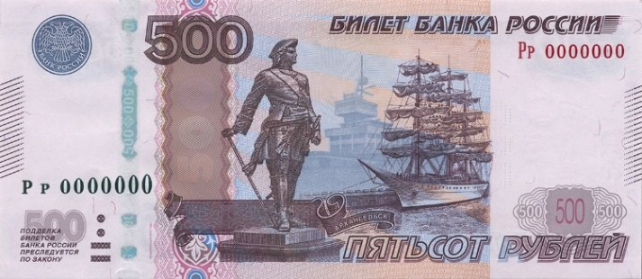


Приложение 4

Учебно-практическое издание

Деньги любят счет
Методическая разработка

Редактор Андреева Н.Н.
Дизайн обложки Ветрова В.В.
Отпечатано в МБУДО ДТДиМ

